21

HEERLIJCKHEYDS LOFF

Un jour m’en allois 8.7.8.7. 6.6.10.6.7.
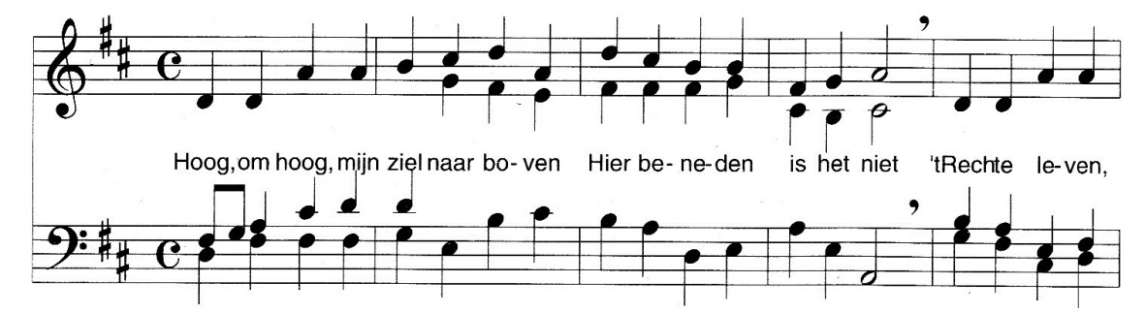

1.

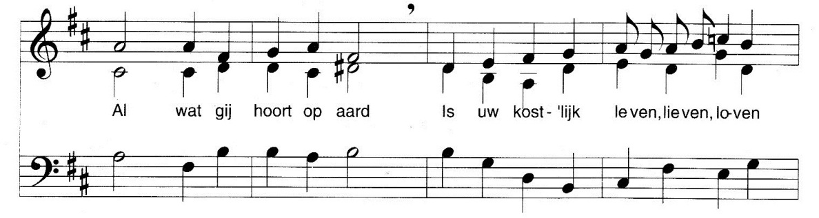
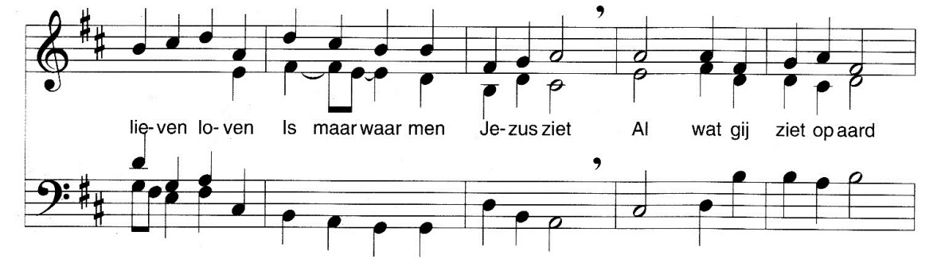

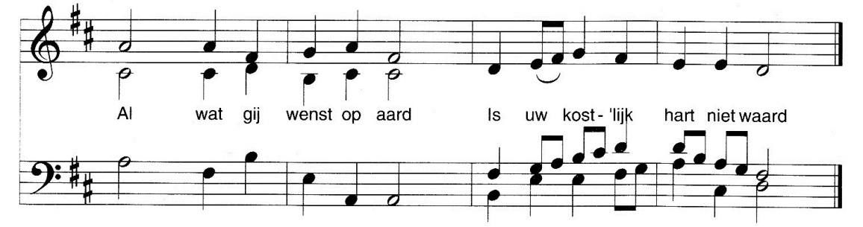
2. Schoon en pragt is enckel schijn/ en
IJdelheyd al ’t costelijck/
Lusten met ’t gebruyck verdwijnen/
Goud en silver is maar slijck:
Daar ’t costelijcke bloet
Daar ’t costelijcke bloet
Waardig all uw leven/ lieven/ loven/
Daar ’t costelijcke bloet
’t Hert boven alles gelden doet.

3. ’t Leven sonder eynden Heerlijck/
Na dit leven crijgelijck/
Is/ mijn siel/ alleen begeerlijck/
En beweegt onsigtbaarlijck:
Sluyt maar uw vleeschlijck oog/
Sluyt maar uw vleeschlijck oog/
Want dit heerlijck leven/ leven/ leven/
Sluyt maar uw vleeschlijck oog/
Want dit leven is om hoog.

4. Sonder sterven voor Godt leven/
Sonder moeyte/ sonder pijn/
Sonder sieckte/ sonder beven/
Sonder quel/ en sonder quijn:
O! yd’le siel bedenckt/
O! yd’le siel bedenckt/
Sonder sterven leven/ leven/ leven/
O! yd’le siel bedenckt/
Wat u den Hemel goedig schenckt.
2. Schoon en pracht is enkel schijn, en
IJdelheid al ’t kostelijk’,
Lusten met ’t gebruik verdwijnen,
Goud en zilver is maar slijk;
Waar ’t kostelijke bloed,
Waar ’t kostelijke bloed,
Waardig al uw leven, lieven, loven,
Waar ’t kostelijke bloed,
’t Hart boven alles gelden doet.

3. ’t Leven zonder einde heerlijk,
Na dit leven krijgelijk,
Is, mijn ziel, alleen begeerlijk
En beweegt onzichtbaarlijk;
Sluit maar uw vlees’lijk oog,
Sluit maar uw vlees’lijk oog,
Want dit heerlijk leven, leven, leven,
Sluit maar uw vlees’lijk oog,
Want dit leven is omhoog.

4. Zonder sterven voor God leven,
Zonder moeite, zonder pijn,
Zonder ziekte, zonder beven,
Zonder kwel en zonder kwijn;
O! ijd’le ziel, bedenkt,
O! ijd’le ziel, bedenkt,
Zonder sterven leven, leven, leven,
O! ijd’le ziel, bedenkt
Wat u de hemel goedig schenkt.
5. Leven in volmaackte deugden,
Tot des Heeren Heerlijckheyd/
Vrolijck in des Hemels vreugden/
Heylig in sijn Heylicheyd:
Met so een glansch vereent/
Met so een glansch vereent/
Sonder sonden leven/ leven/ leven/
Met so een glansch vereent/
Siet wat den Hemel u verleent.

6. Hersenlosen/ die de snooden
Sonden doet/ en daar in leeft/
Weet gy niet/ dat u de dood/ en
Hel nog in den boesem cleeft?
Wilt gy ten leven gaan?
Wilt gy ten leven gaan?
Vangt der deugden leven/ leven/ leven/
Wilt gy ten leven gaan?
Vangt hier het deugdsaam leven aan.

7. Wenschelijck en lievens-weerdig
Is mijn Jesus/ daar de min
Altijd tot wat anders veerdig
Vindt alleen genoegen in!
Mijn siel na boven dan/
Mijn siel na boven dan/
Daar ick Jesus lieven, lieven/ lieven/
Mijn siel na boven dan/
Daar ick het heyl aanschouwen can.

8. Alderminnelijckste Schoonheyd!
Oorsaack van wat hier schoon schijnt/
Die door jaren/ nog gewoonheyd
Min vermaackt/ of oyt verdwijnt.
U/ Schoonheyd/ bid ick aan/
U/ Schoonheyd/ bid ick aan/
Wil ick oyt yets lieven/ lieven/ lieven/
U/ Schoonheyd/ bid ick aan/
Daar sal het hert eerst henen gaan.

9. Allerley Bevallijckheden
Diemen hier bedencken can/
Menschen-liefde/ menschen seden
Sijnder maar een schaduw van.
Dit steelt mijn hert en al/
Dit steelt mijn hert en al/
Lust my yet te lieven/ lieven/ lieven/
Dit steelt mijn hert en al/
Dit boven al ick lieven sal.

10. Ah! dat aller menschen tongen/
Aller Englen wackerheyd
t’ Samen-spanden/ t’ samen songen
Iesus lof en Heerlijckheyd!
Waackt op Hert/ mond/ en hand
Waackt op mijn Cijter; want
Jesus is te loven, loven/ loven:
Waackt all’ op hier is stoff/
Singt sonder eynden Jesus loff.

27. In Ougstmaand 1665.
5. Leven in volmaakte deugden,
Tot des Heeren heerlijkheid,
Vrolijk in des hemels vreugden,
Heilig in Zijn heiligheid;
Met zo een glans vereend,
Met zo een glans vereend,
Zonder zonden leven, leven, leven,
Met zo een glans vereend,
Ziet wat de hemel u verleent.

6. Hersenlozen, die de snode
Zonden doet en daarin leeft,
Weet gij niet dat u de dood en
Hel nog in de boezem kleeft?
Wilt gij ten leven gaan?
Wilt gij ten leven gaan?
Vangt der deugden leven, leven, leven,
Wilt gij ten leven gaan?
Vangt hier het deugdzaam leven aan.

7. Wenselijk en lievenswaardig
Is mijn Jezus, Waar de min,
Altijd tot wat anders vaardig,
Vindt alleen genoegen in!
Mijn ziel, naar boven dan,
Mijn ziel, naar boven dan,
Waar ik Jezus lieven, lieven, lieven,
Mijn ziel, naar boven dan,
Waar ik het heil aanschouwen kan.

8. Allerminnelijkste Schoonheid!
Oorzaak van wat hier schoon schijnt,
Die door jaren noch gewoonheid
Min’ vermaakt of ooit verdwijnt.
U, Schoonheid, bid ik aan,
U, Schoonheid, bid ik aan,
Wil ik ooit iets lieven, lieven, lieven,
U, Schoonheid, bid ik aan,
Daar zal het hart eerst henen gaan.

9. Allerlei bevalligheden
Die men hier bedenken kan,
Mensenliefde, mensenzeden,
Zijn er maar een schaduw van.
Dit steelt mijn hart en al,
Dit steelt mijn hart en al,
Lust mij iets te lieven, lieven, lieven,
Dit steelt mijn hart en al,
Dit bovenal ik lieven zal.

10. Ach! dat aller mensen tongen,
Aller eng’len wakkerheid,
t’samenspanden, t’samen zongen
Jezus’ lof en heerlijkheid!
Waakt op, hart, mond en hand,
Waakt op, mijn citer, want
Jezus is te loven, loven, loven;
Waakt all’ op, hier is stof,
Zingt zonder einde Jezus’ lof.

27 augustus 1665

Bron: Uyt-spanningen, 1676, Jodocus van Lodenstein (1620-1677)

Daar waar het hart de hoogste waarde toekent aan het kostelijke bloed.

